|  |  |  |
| --- | --- | --- |
| **تاريخ الاصدار : 17/8/2023** | **اسم الطريقة: تحضير طلبات العملاء**  **Outbound process** | **طريقه رقم : 1** |
| **تاريخ المراجعه :** | **الاصدار :2** |
| **تاريخ العمل :** | **التعديل : استخدام نظام الاودو بدلا من الماجينتو** |

**طريقه العمل**

**الغرض : تحضير طلبات العملاء بطريقة صحيحه**

**المسؤولين**

* اخصايء اول منطقه التحضير يقوم بتحويل طلبات الشراء على الاخصائيين
* اخصائي التحضير يقوم بطباعه الفواتير لخاصه بالاوردرات و تجميع المنتجات طبقا للفاتوره
* عامل التغليف يقوم بتغليف الاوردر طبقا لنوع المنتج

**طريقه تحضير الاوردر**

* **مرحله تحويل الطلبات للاخصائيين**

**1**- يتم الدخول علي inventory

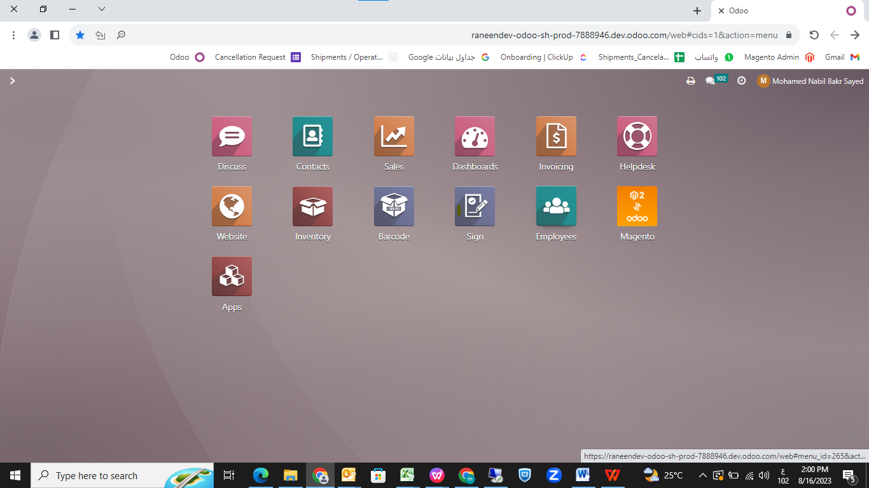

2- ثم يتم الدخول علي To Process في خانه ال Pick

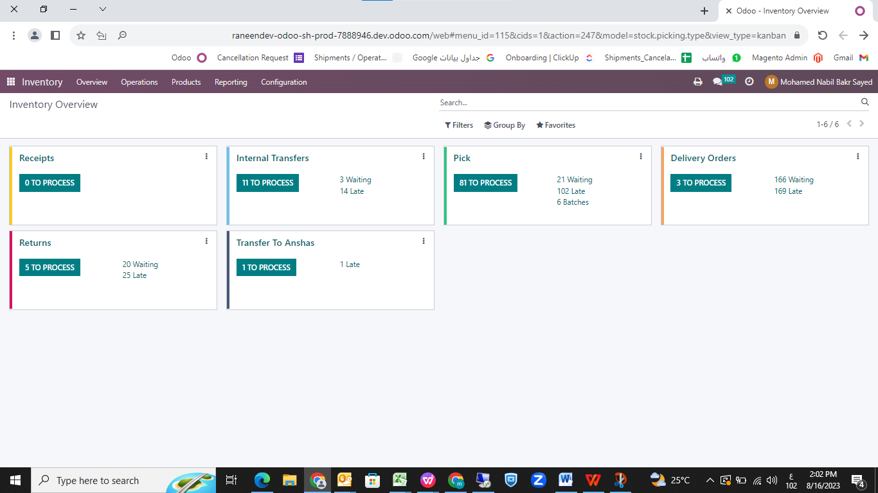

3- يتم تحديد الطلبات لكل اخصائي واضافتها الي Batch حيث يكون لكل اخصائي Batch خاصه به

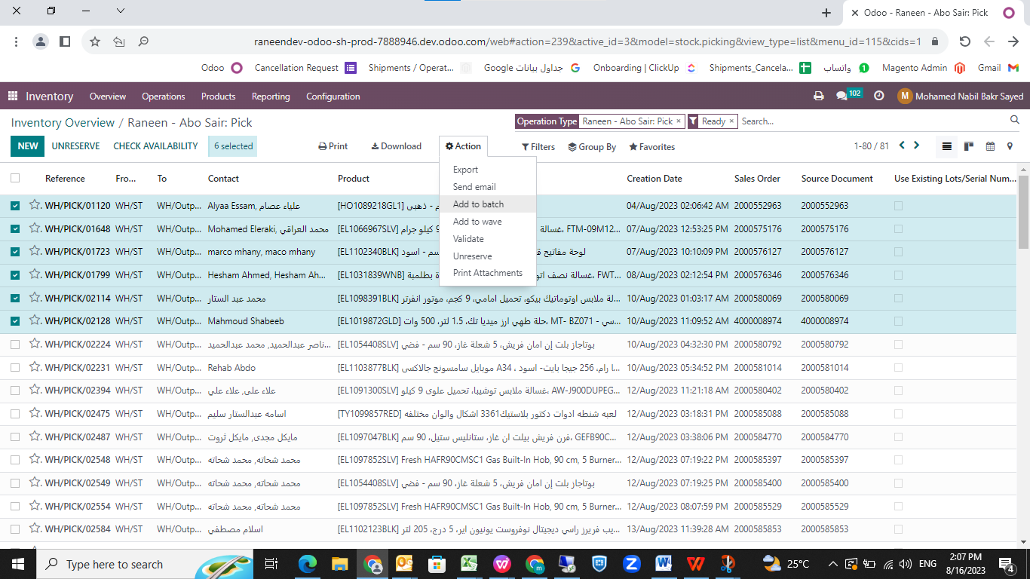

4- يتم طباعه الفواتير من خلال الاخصائي بتحديد ال Batch الخاصه به ثم الضغط علي print واختيار picking operations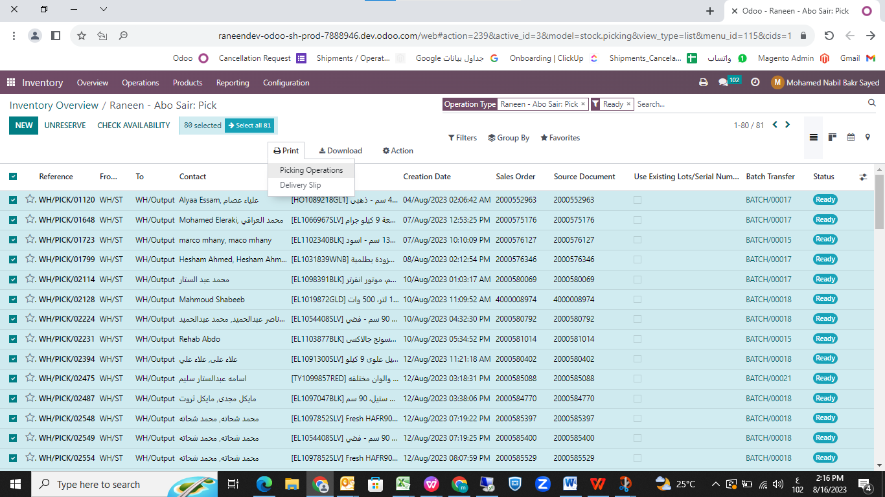

**ثانيا مرحله تحضير الاوردر**

* **اول مرحله في تحضير الطلب مرحله عمل ال Pick))**

**1- يتم الدخول عليBarcode**

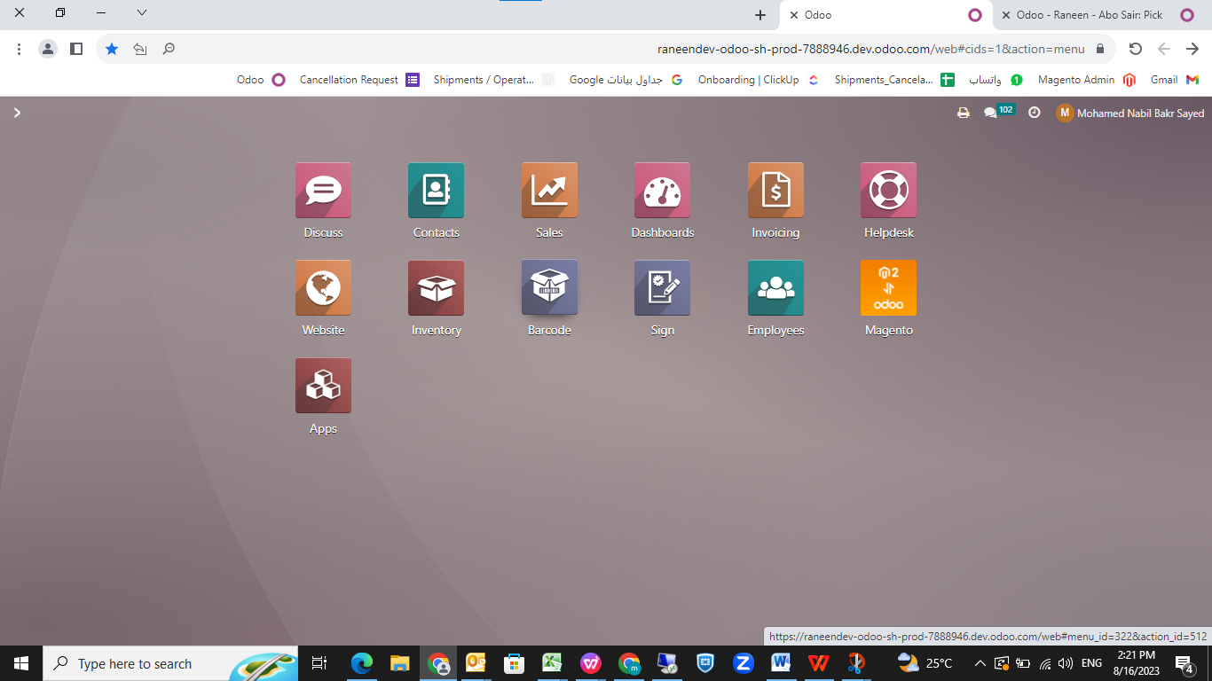

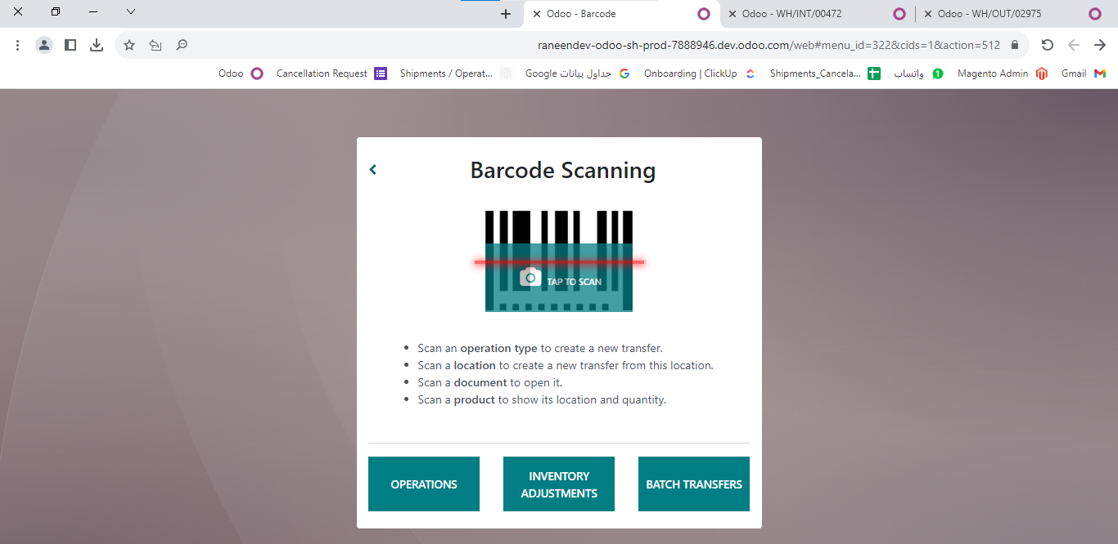

**2-ثم يتم عمل سكان لرقم ال pick من علي الفاتوره**  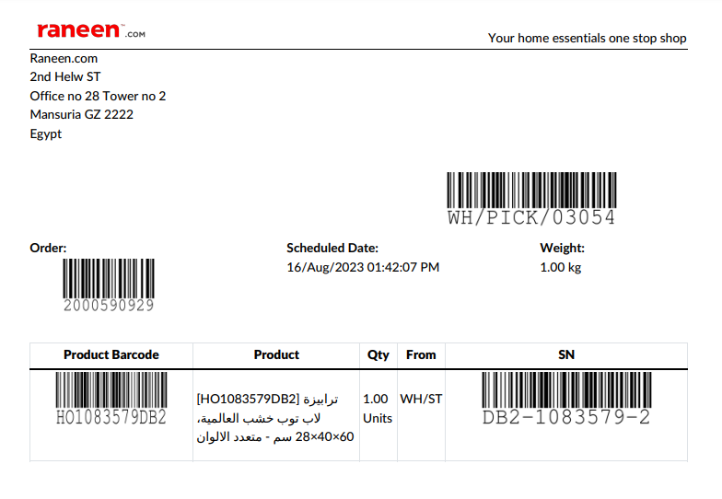

**3-يطلب ان تقوم بعمل سكان للمنتج**

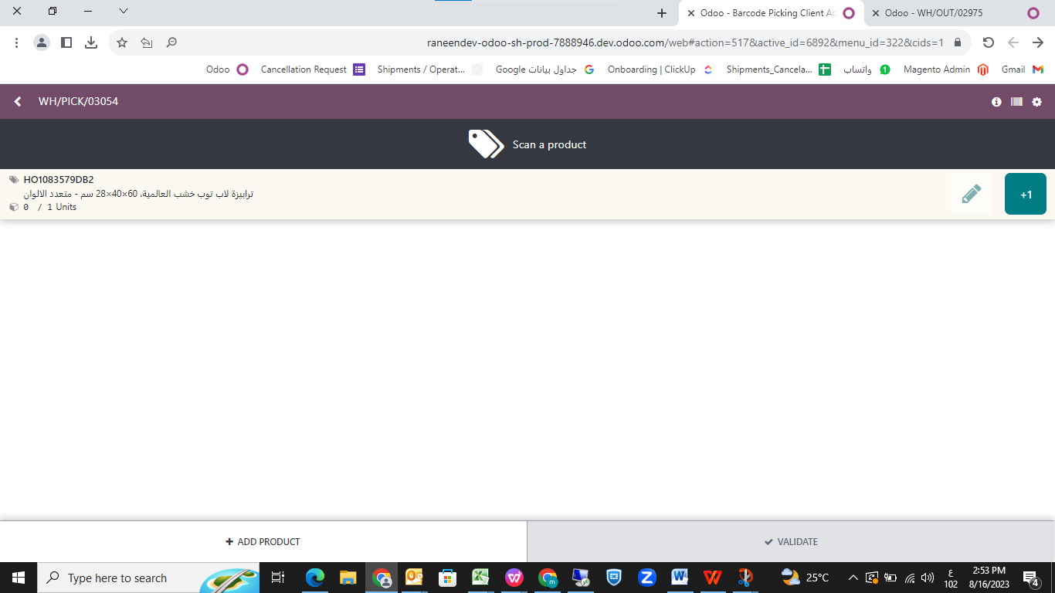

**4-تم عمل سكان للمنتج المطلوب تحضيره ثم يتم الضغط علي validate لانهاء مرحله ال pick**

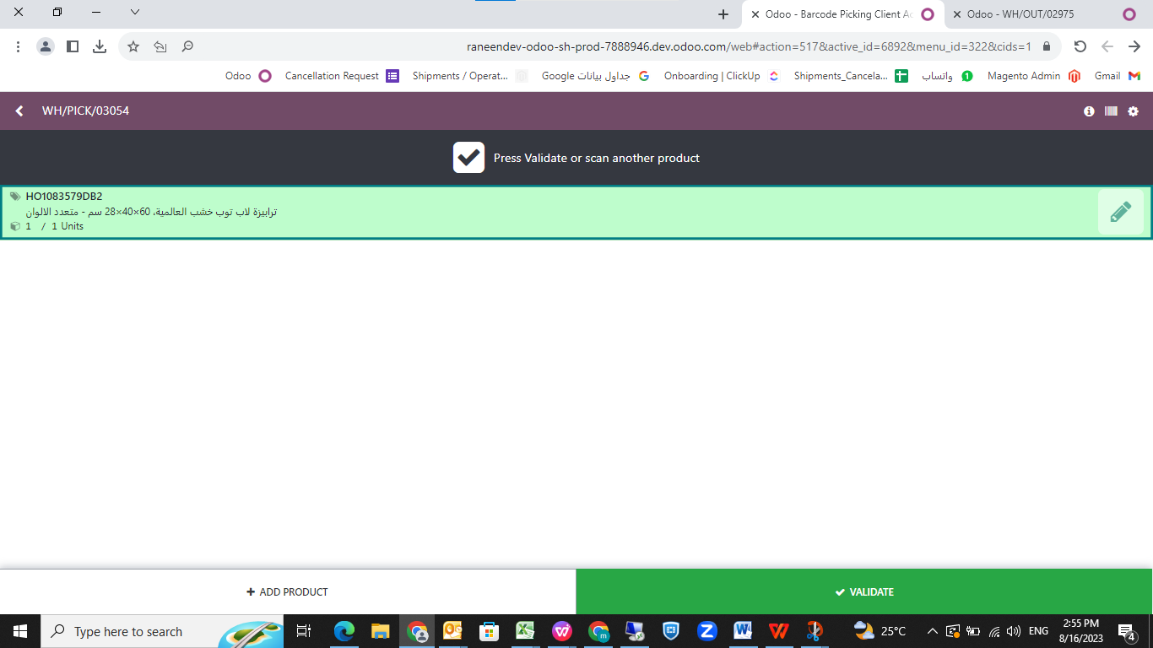

**ثالثا المرحله الثانيه مرحله ال (Delivery)**

**1-يتم الدخول علي (operations)**

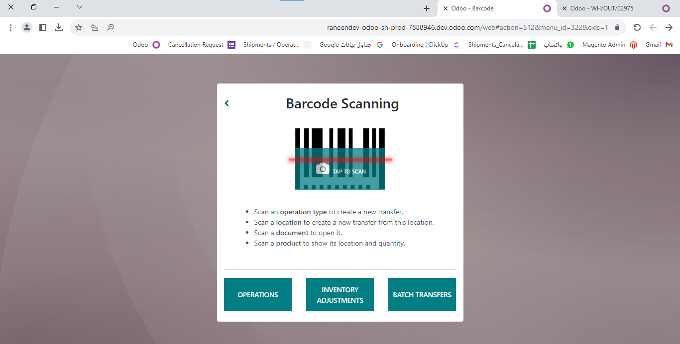

**2- ثم يتم الضغط علي (To process) في خانه (Delivery** **Orders)**

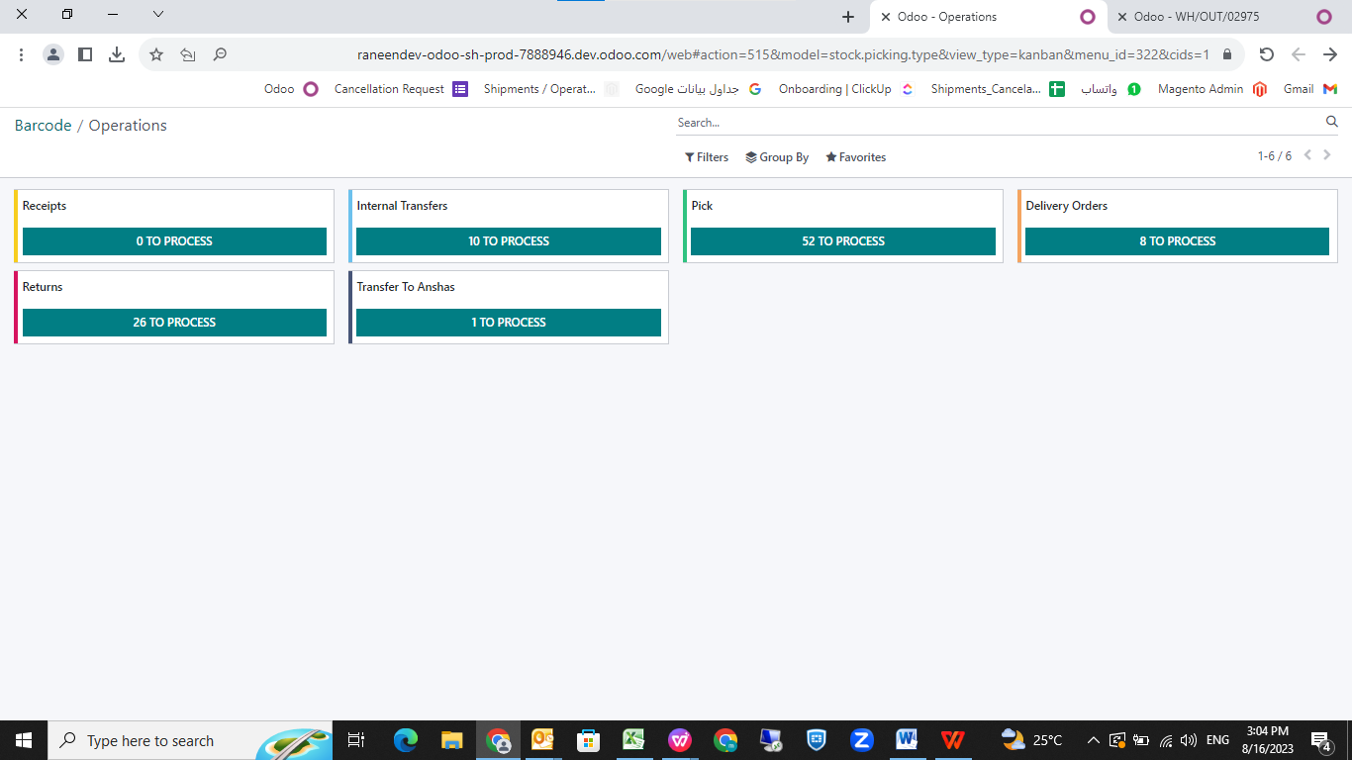

**3- ثم نقوم بعمل سكان لرقم الطلب في خانه (search)**

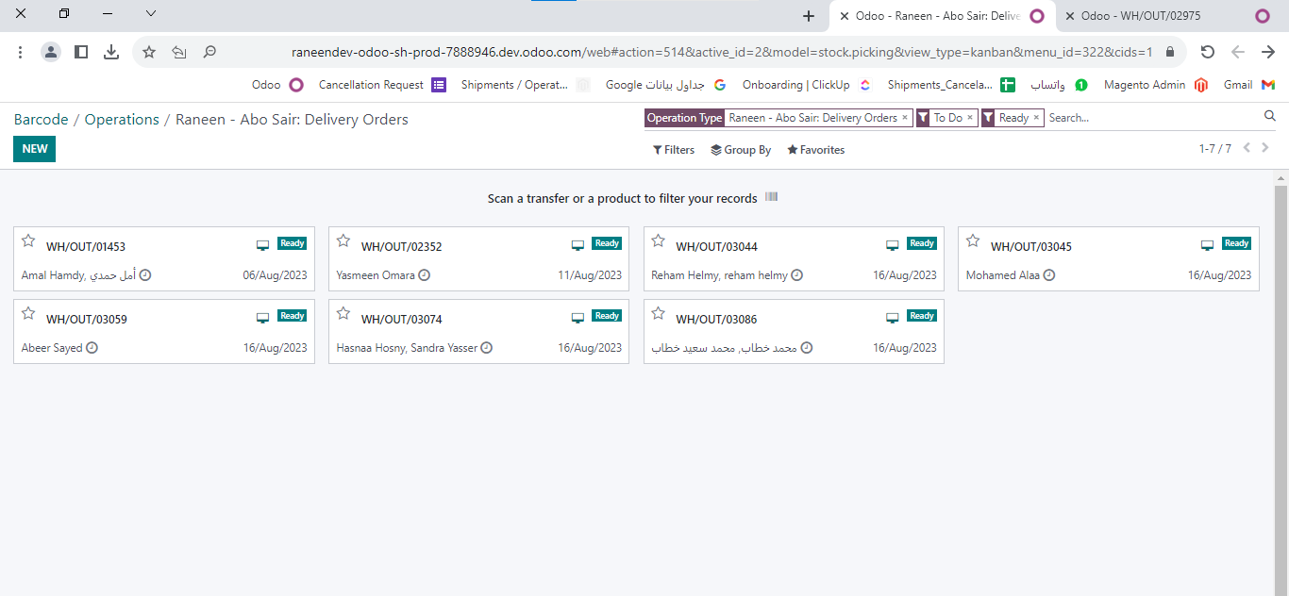

**4- ثم يظهر لنا الطلب ونقوم بالضغط عليه**

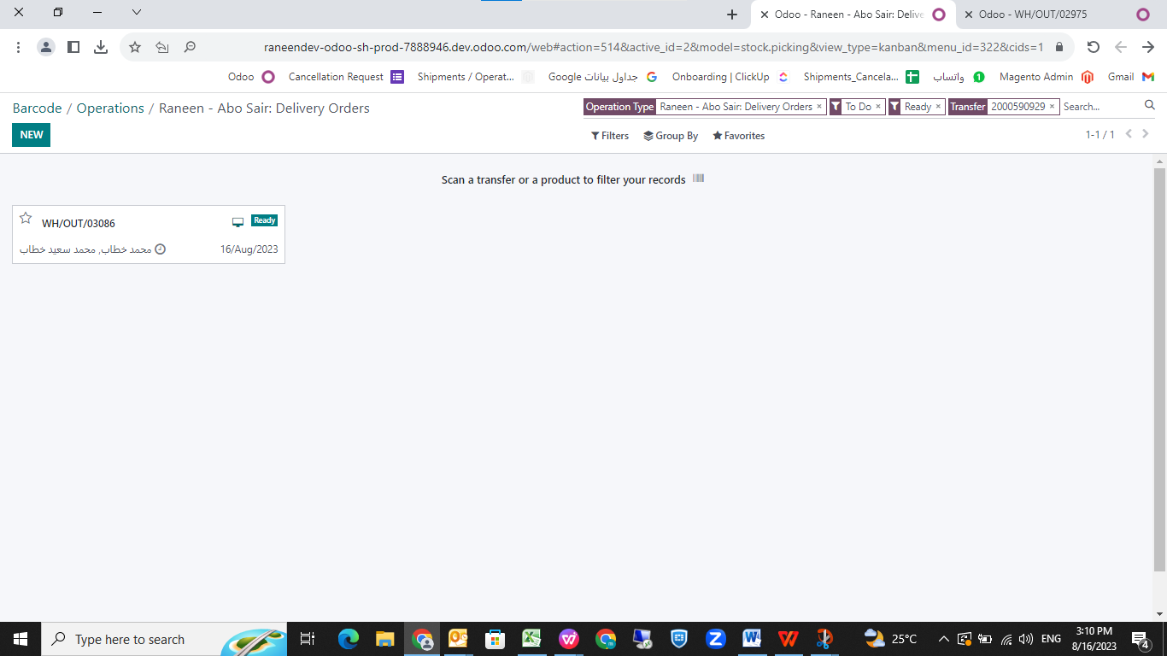

**5- بعد الضغط علي الطلب يتم عمل سكان للمنتج**

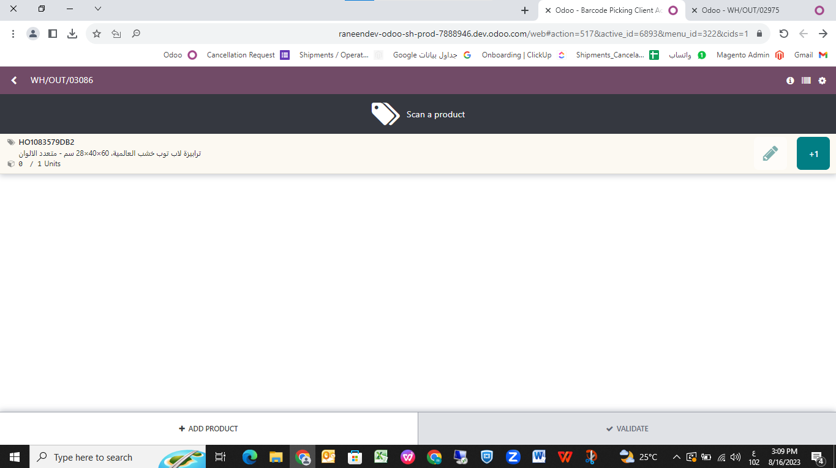

**بعد عمل سكان للمنتج نضغط علي (Validate)**

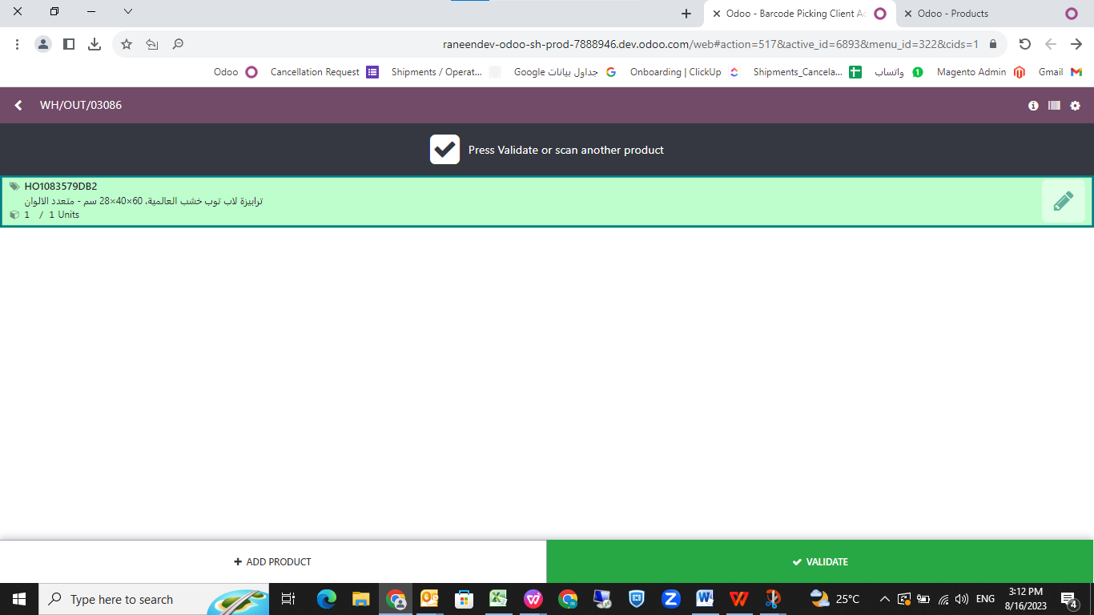

**رابعا طباعه فاتوره الشحن من علي ماجينتو**

# يتم الدخول علي Discover Retail ShipmenT)) من خانه (shipment fulfilment)

# 

# ثم يتم عمل سكان لرقم الطلب

# 

# في حاله ظهور الرساله المرفقه يتم ارسال ميل الي فريق

# دعم ماجينتو ليتم حل المشكله من خلالهم

# 

# اما في حاله انه لا يوجد مشكله تظهر الفاتوره في خانه

# ويتم طباعتها ولصقها علي الطلب(DOWNLOAD)

# الطريقه الاخري (التحضير مانيوال)

# اولا المرحله الاولي مرحله (pick)

# 1-يتم الدخول علي Inventory

# 

**2- ثم يتم الدخول علي TO Process في خانه ال pick**

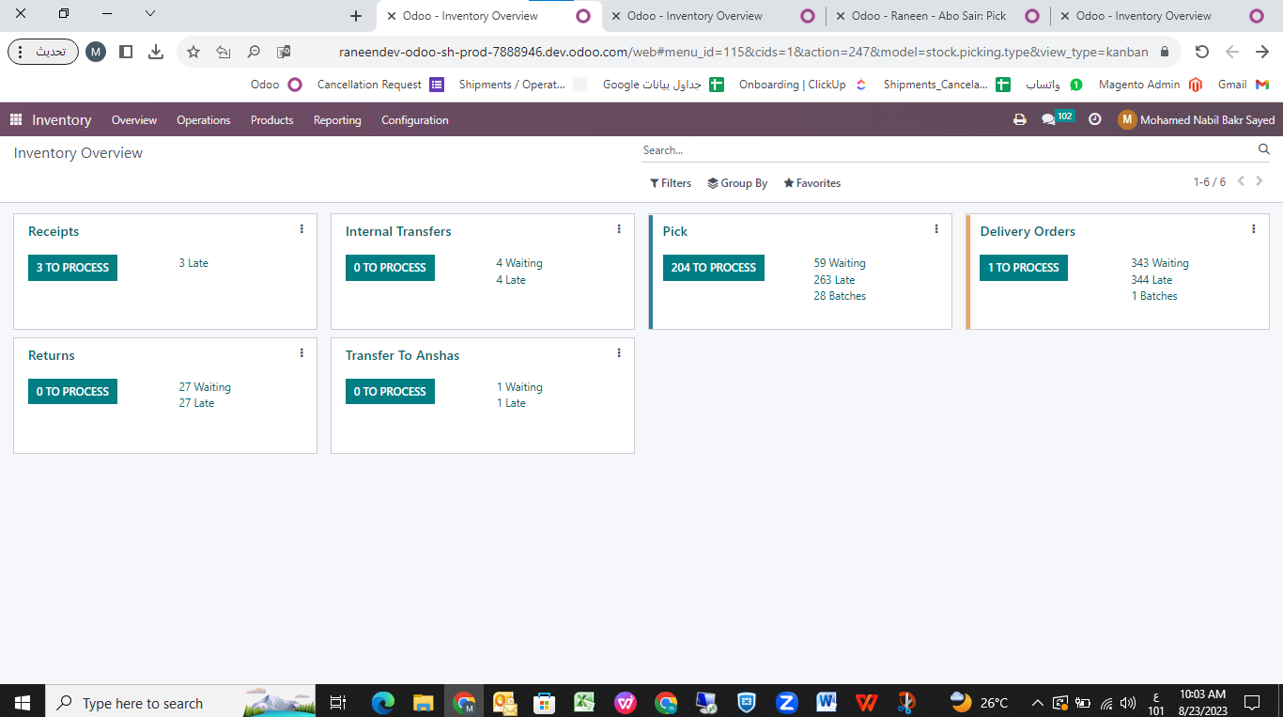

# 3- يتم كتابه رقم الطلب في خانه search

# 

# 

# 4- ثم يتم الضغط علي الطلب ليتم فتحه ثم تظهر لنا هذه الشاشه

# 

# 5- يتم الضغط علي (SET QUANTITIES)

# 

# 6- ثم يتم الضغط علي (VALIDATE)

# 

# ثانيا مرحله (Delivery)

# 1-يتم الدخول عليto process في خانه Delivery

# 

# 2- يتم كتابه رقم الطلب في خانه search

# ثم يظهر لنا الطلب ويتم الضغط عليه

# 

# 3- يتم الضغط علي (SET QUANTITIES)

# 

# 4- ثم يتم الضغط علي (VALIDATE)

# 

# التاهيل النظري

# س 1 كيف يتم طباعه فاتوره التحضير

# 

# س2 ماهي المرحله الثانيه في مراحل التحضير

# س3 كيف يمكن طباعه فاتوره ماجينتو

# س4 كيف نقوم باانهاء مرحله ال pick

# س5 ماهو اول شئ نقوم بعمل سكان له في مرحله ال pick

# الاجابه النموذجيه

# ج 1 يتم طباعه الفاتوره من خلال الاخصائي بتحديد الBatch الخاصه به ثم الضغط علي

# print واختيار picking operations

# ج/2 مرحله ال (Delivery)

# ج /3 يتم الدخول علي Discover Retail ShipmenT)) من خانه (shipment fulfilment)

# ثم يتم عمل سكان لرقم الطلب ثم تظهر الفاتوره في خانه

# ويتم طباعتها ولصقها علي الطلب(DOWNLOAD(

# ج 4 نقوم بالضغط علي validate

# ج 5 اول شئ نقوم بعمل سكان له هو ال sku الموجود علي المنتج